|  |  |  |  |
| --- | --- | --- | --- |
| **Übungsprotokoll**  **SYTB – Systemtechnik Betriebssysteme** | | | |
|  | **Übungsdatum:**  KW 36/2021 –  KW /2021 | **Klasse:**  3AHIT | **Name:**  Felix Schneider |
| **Abgabedatum:**  - | **Gruppe:**  SYTB_2 | **Note:** |
| **Leitung:**  DI (FH) Alexander MESTL | **Mitübende:**  - | | |
| **Übungsbezeichnung**:  SYTB Mitschrift | | | |

Inhaltsverzeichnis:

1 Theoretische Grundlagen 3

1.1 DHCP Server 3

1.1.1 Verbindungsaufbau mit 2 DHCP Servern im Netz 3

1.1.2 Lease Time 3

1.1.3 Verbindungsaufbau mit 1 DHCP Servern im Netz 4

1.1.4 ISC DHCP Server 4

1.2 DNS-Server 5

1.2.1 DNS 5

1.2.1.1 rekursiver DNS-Server 5

1.2.1.2 autoritärer DNS-Server 5

1.2.2 DDNS 7

1.2.2.1 Verschiedene Konfigurationen 7

1.2.2.2 rndc 7

1.3 Zonendatei 8

2 Übungsdurchführung **Fehler! Textmarke nicht definiert.**

# Theoretische Grundlagen

## DHCP Server

DHCP DISCOVER … Rechner schickt ein DISCOVER an die Broadcast Adresse 255.255.255.255.

DHCP OFFER … ein Server, der das DISCOVER Paket erhält, sendet an die Broadcast Adresse 255.255.255.255 ein Angebot.

DHCP REQUEST … der Rechner schickt an die Broadcast Adresse 255.255.255.255 die Annahme des Angebots. Alle Server wissen so, dass ein Angebot angenommen wurde.

DHCP ACKNOWLEDGE … der Server bestätigt die Annahme.

DHCP RELEASE … Wenn der Rechner die IP-Adresse nicht mehr braucht, sendet er ein RELEASE Paket.

### Verbindungsaufbau mit 2 DHCP Servern im Netz

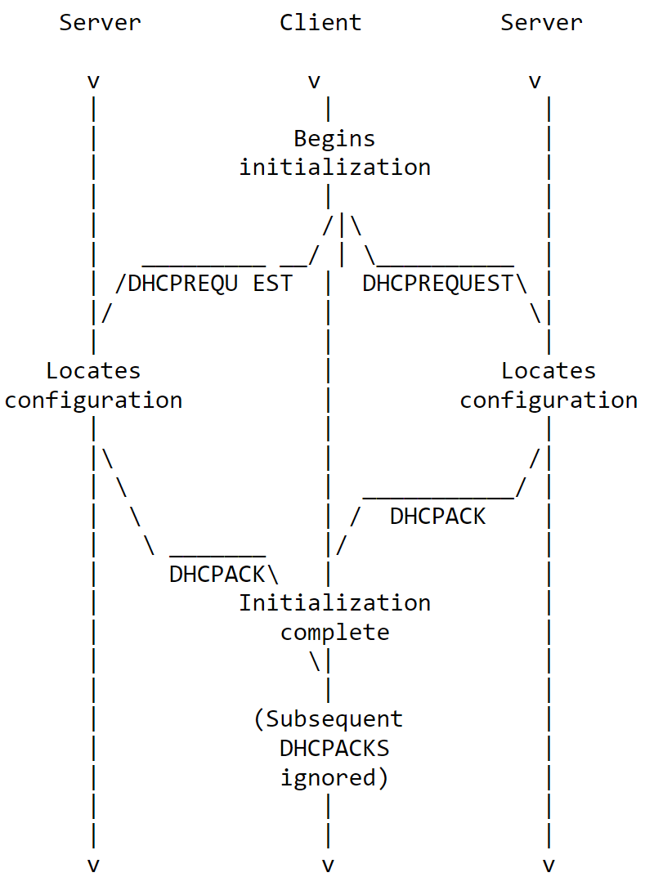

### Lease Time

Bei öffentlichen Netzwerken macht es Sinn, die Lease Time kürzer (ca. 5 Minuten – 1 Stunde) einzustellen, weil sehr oft Geräte wechseln, und bei einer zu lange Lease Time bald keine IP-Adressen mehr verfügbar wären. Bei Netzwerken, wo sehr selten Geräte ein bzw. aussteigen, ist es sinnvoll eine längere Lease Time (ca. 1 Tag - 1 Woche) zu setzen.

Nach 50% der Lease Time fragt das Gerät an, ob es die Lease Time verlängern kann, wenn sich dieses noch im Netzwerk befindet.

Wenn der Client nach der Lease Time (87,5%) keine Antwort vom DHCP Server bekommt, sucht sich der Client einen neuen DHCP Server.

Ein Client kann öfter dieselbe IP-Adresse erhalten, wenn diese vom DHCP Server gespeichert wird.

### Verbindungsaufbau mit 1 DHCP Servern im Netz

**Client**

**Server**

**DHCP DISCOVER**

7f2548

0

x5a

Von:

0.0.0.0:68

(

08:00:27:92:44:0

c

)

An:

255.255.255.255:67

(

ff:ff:ff:ff:ff:ff

)

**DHCP OFFER**

0

x5a

7f2548

Von:

192.168.56.253:67

(

08:00:27:81:6c:05

)

An:

192.168.56.129:68

(

08:00:27:92:44:0

c

)

Srv:

192.168.56.253

IP:

192.168.56.129

h

(3

)

Mask:

255.255.255.0

GW:

192.168.56.253

DNS:

192.168.56.253

**DHCP REQUEST**

0

x5a

7f2548

Von:

0.0.0.0:68

(

08:00:27:92:44:0

c

)

An:

255.255.255.255:67

(

ff:ff:ff:ff:ff:ff

)

Srv:

192.168.56.253

IP:

192.168.56.129

**DHCP ACK**

0

x5a

7f2548

Von:

192.168.56.253:67

(

08:00:27:81:6c:05

)

An:

192.168.56.129:68

(

08:00:27:92:44:0

c

)

IP:

192.168.56.129

(3

h

)

...

### ISC DHCP Server

weit verbreiteter DHCP Server

* statische IP-Adresse festlegen
* apt install isc-dhcp-server

Ein Bild, das Text enthält.

authoritative:

Wenn dieses Flag gesetzt ist, dann schickt der DHCP Server bei Anfrage einer Adresse, die in diesem Netzwerk nicht mehr funktioniert (z.B.: vom vorherigen Netzwerk vom Rechner), ein Paket, das dem Client sag, dass er diese Konfiguration wegwerfen kann. Ansonsten wartet der Client ewig.

## DNS-Server

### DNS

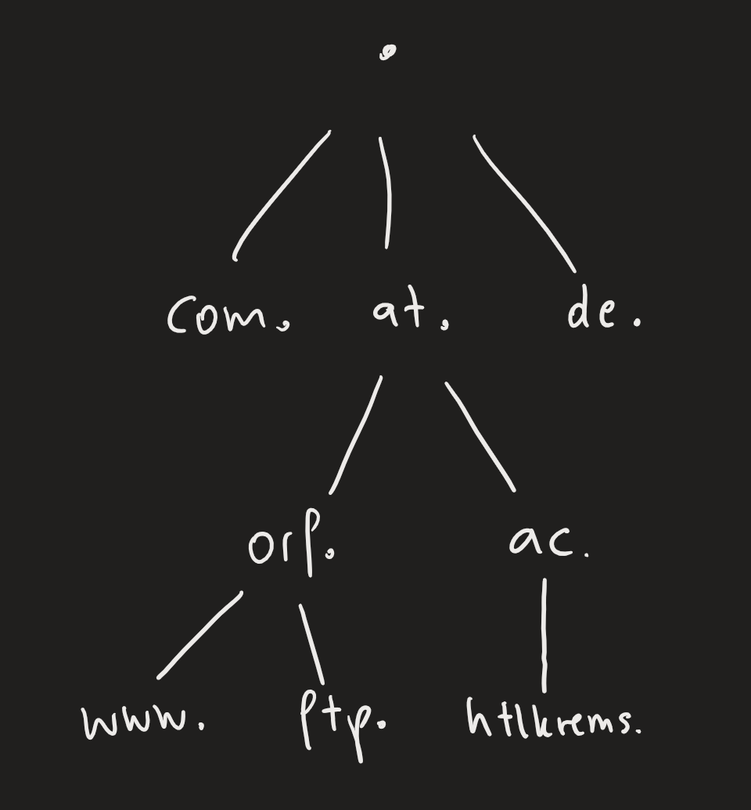

Der Browser löst den Namen von hinten nach vorne auf (von oben nach unten in Abbildung). Von der Topleveldomain bis zum Host.

Der DNS-Server speichert diese Anfragen (IP-Adressen und Informationen) im Cache.

DNS läuft auf Port 53. DNS überträgt mithilfe von **UDP-Paketen**.

#### rekursiver DNS-Server

Behandelt Anfragen, indem er versucht, die IP-Adresse im Internet aufzulösen.

#### autoritärer DNS-Server

Behandelt Anfragen, indem er Informationen hergibt, der er selbst gespeichert hat.

In der Datei /etc/nsswitch.conf wird gespeichert, welche Ort der DNS-Server zuerst nach Informationen durchsucht; zum Beispiel steht dort dies drinnen:



In der Datei /etc/resolve.conf wird gespeichert, wie eine bestimmte Anfrage aufgelöst werden soll:

Ein Bild, das Text enthält.

Die Befehle dig und nslookup prüfen, ob der DNS-Server funktioniert.

Hier ein Beispiel, wie eine Konfigurationsdatei in /etc/bind aussehen kann. Dies ist die /etc/named.conf Datei. Diese verweist hauptsächlich auf Zonendateien.

Ein Bild, das Text enthält.

Diese Datei wird eigentlich in 3 verschiedene Dateien aufgeteilt.

In der /etc/bind/db.root Datei stehen die **13 root-DNS**-Server drinnen.

### DDNS

Wenn sich die IP-Adressen ändern (was bei DHCP normal ist), dann benötigt man einen DDNS Server, weil dieser ansonsten Namen zu falschen IP-Adressen zuordnen würden. Der DHCP Server informiert den DDNS Server dann. „ddns-updates off“ schaltet diese Funktion aus.

range:

Vergibt die Spannweite, in der der DHCP Server IP-Adressen vergibt.

Ein Bild, das Text enthält.

Das ist eine fixe Zuweisung.

Anhand der MAC-Adresse kann der DHCP Server IP-Adressen für bestimmte Clients reservieren.

#### Verschiedene Konfigurationen

##### ddns-update-style none | ad-hoc | interim

bestimmt die Methode, die für die dynamische Aktualisierung verwendet wird. none bedeutet, dass keine Aktualisierung gemacht werden soll, und ist der sichere Wert für den Fall, dass Sie diese Funktion nicht verwenden wollen. interim ist für den Fall nötig, dass Sie sich daran versuchen möchten.

##### ddns-updates on|off

Bestimmt, ob der Server versucht, bei einem DHCPACK das DNS zu aktualisieren. Der Standardwert ist (etwas lästigerweise) on.

#### rndc

= name server control utility

Dieser Schlüssel verschlüsselt die Update-Dateien, die vom DHCP-Server zum DNS-Server geschickt werden. Dies ist eine symmetrische Verschlüsselung. Wir müssen einen Schlüssel erstellen, der zur Sicherung des Informationsaustauschs zwischen DHCP- und DNS-Server verwendet wird. Nur unser DHCP-Server sollte DNS-Datensatzaktualisierungen durchführen dürfen, nicht irgendjemand.

Mit „dnssec-keygen“ kann man seinen eigenen Key generieren.

Dieser Key ist aber eh schon voreingestellt:

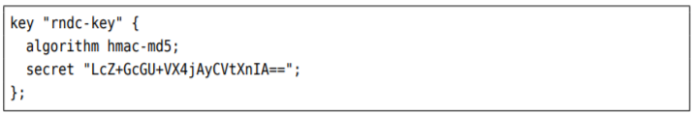

Man muss dann nur noch auf diese „/etc/bind/rndc-key“-Datei verweisen, damit man den Schlüssel mit seinem Name ansprechen kann.



Ein Bild, das Text enthält.

<https://wiki.debian.org/DDNS>

### Redundanz

**primäre DNS-Server (Master) / sekundäre DNS-Server (Slave)**

Mehrere DNS-Server dienen zur Ausfallsicherheit. Wenn einer ausfällt, sind andere DNS-Server immer noch erreichbar.

Wenn es mehrere DNS-Server in einem Netzwerk gibt, dann gibt es immer **einen** primären DNS-Server / Master DNS-Server und **mehrere** sekundäre DNS-Server / Slave-DNS-Server. Es gibt keine Maximalanzahl an Slave-Servern.

Damit der sekundäre Server, auch wenn er zuerst hochfährt, die Zonendateien zur Verfügung hat, macht man ein Backup der Zonendatei.

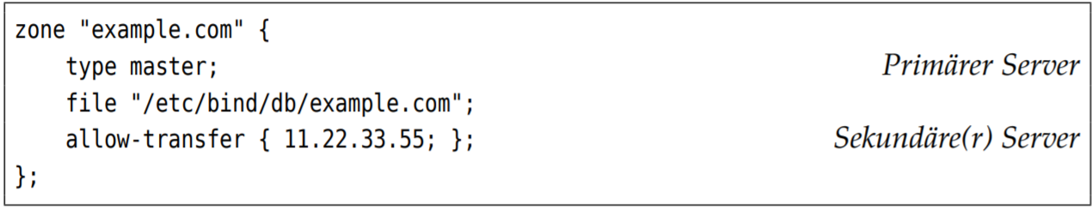

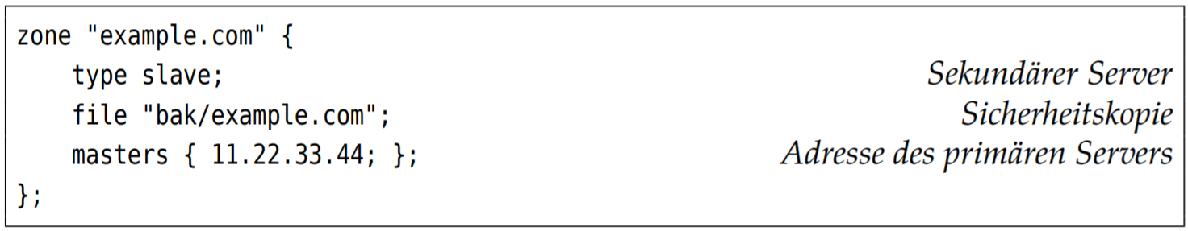

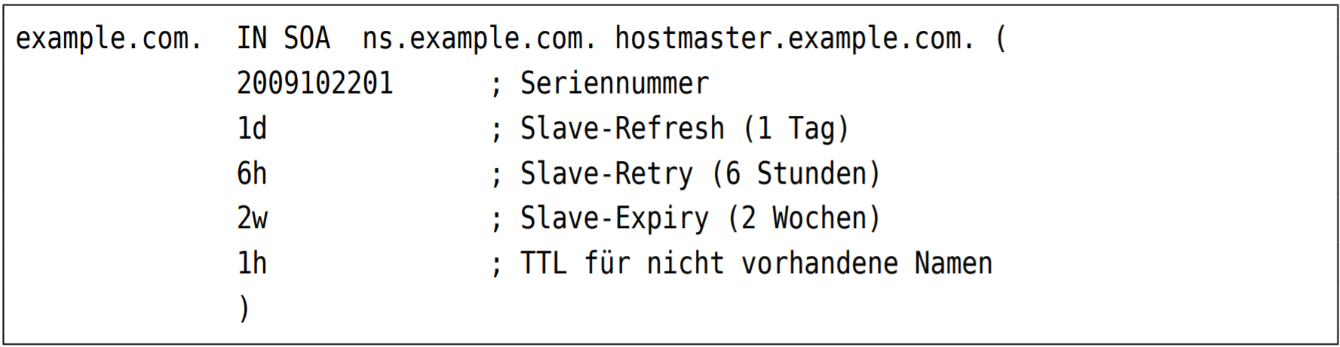

Zum Aktualisieren ist wichtig, dass sich die Seriennummer der Master-Zonendatei ändert, damit der Slave-Server erkennt, dass sich die Datei geändert hat.

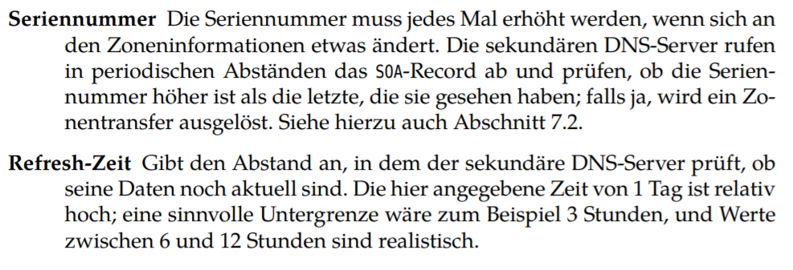

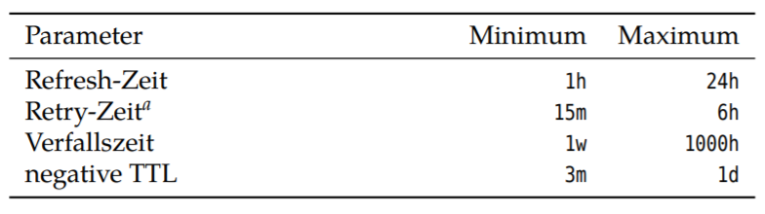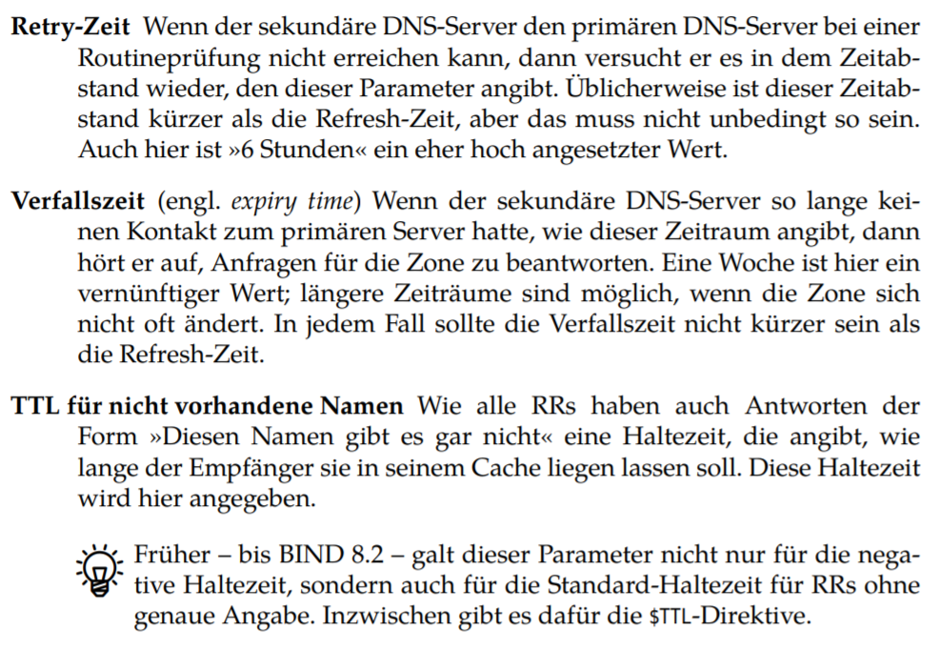

## Zonendatei

Hier ein Beispiel:

Ein Bild, das Text enthält.

## Server Hardware

### Ausfallsicherheit

#### Strom (doppelte Netzteile)

Zwei oder mehrere Netzteile (verschiedene Stromkreise (einer USV (Unterbrechungsfrei-Strom-Versorgung))), damit der Server immer Strom hat.

Andere Möglichkeit: USV überbrückt nur Zeit bis Stromaggregat startet.

Dritte Möglichkeit: USV versorgt nur kurz, damit Server niederfahren können.

#### USV

Unterbrechungsfreie Stromversorgung

#### mehrere Netzwerkkarten

Falls eine Netzwerkkarte durchbrennen sollte, rennt der Server noch auf einer der anderen weiter.

Bonding: Mehrere Netzwerkkarten für höhere Datendurchsatz nutzen.

#### Controller doppelt sichern

* Festplatte
* Schnittstellen
* Grafikkarte

#### CPU & Arbeitsspeicher niemals mehrmals vorhanden

Ansonsten wären es ja zwei Server…

#### RAID

Redundant Array of Independent Disks (früher: Redundant Array of Inexpensive Disks, weil mehrere günstige Platten besser waren)

**Festplattenredundanz**

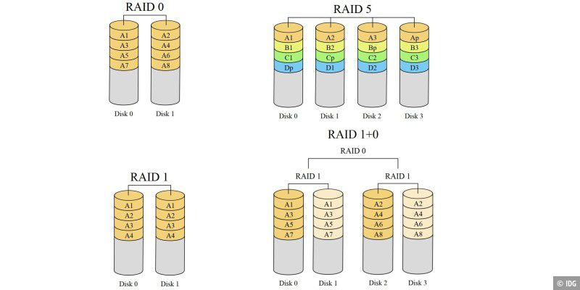

##### Einheiten

Bit, Byte, Block

Geben an, wie groß die Teile auf den verschiedenen Platten sind.

##### Software / Hardware RAID

Software RAID: Software splittet Platten in verschiedene RAIDs. Ohne dieser Software, würde man die einzelnen Platten als Partitionen auf dem PC sehen.

Hardware RAID: Physisch verschiedene Platten.

##### RAID 0

Die Daten werden 1:1 aufgeteilt.

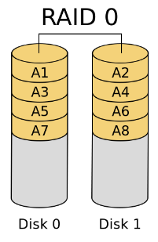

##### RAID 1

Die Daten werden gespiegelt.

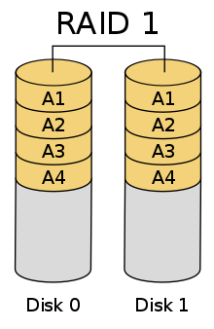

##### RAID 2 (veraltet)

Prüfbit für Errorkorrektur (für jede Platte eine eigene Platte mit Prüfbits -1).

Ein Bild, das Text enthält.

##### RAID 3 (veraltet)

Datei öfters auf mehrere Platten + extra Platte mit Prüfbit.

Ein Bild, das Text, Abfalleimer enthält.

##### RAID 4

Prüfbit für Errorkorrektur (eine Platte für alle anderen Platten).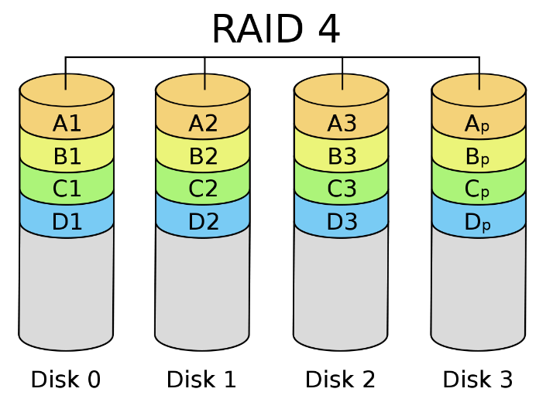

##### RAID 5

Prüfbit für Errorkorrektur (für jede Datei auf einer anderen Platte).

Eine Platte kann ausfallen.

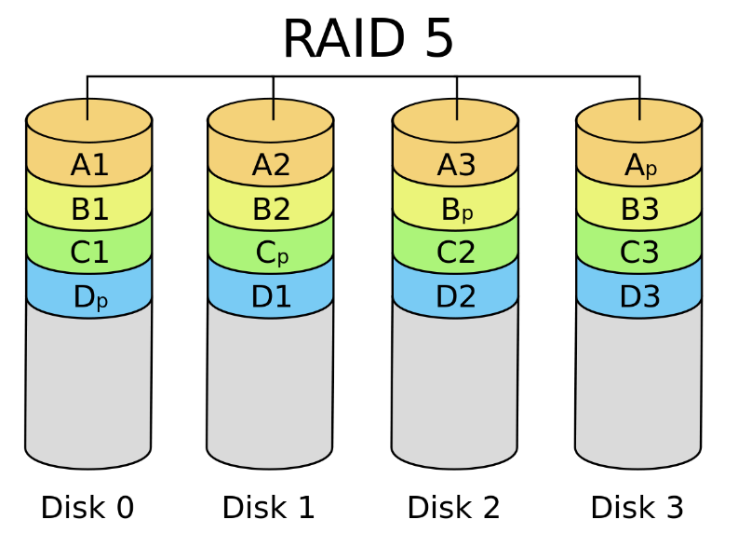

##### RAID 6

Zwei Prüfbits für Errorkorrektur für jede Datei (auf anderer Platte).

Zwei Platten können ausfallen.

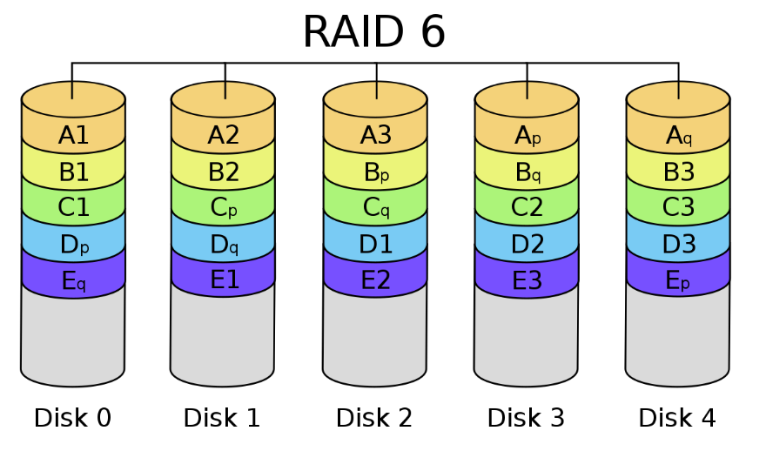

##### RAID 10

Kombination aus RAID 1 und RAID 0.

Zwei Platten können ausfallen.

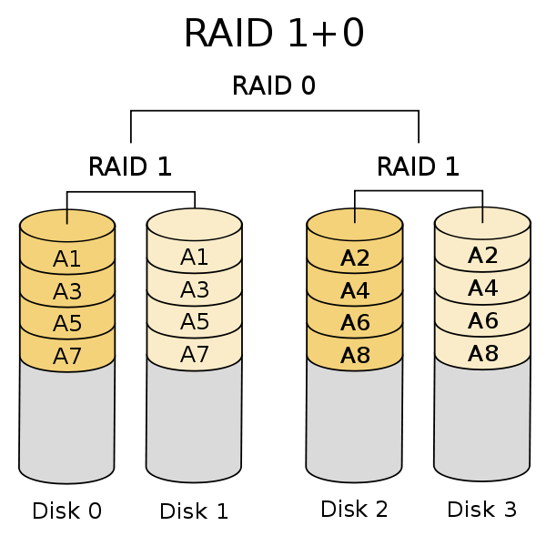

## Schnittstellen

### IDE / (P)ATA

Integrated Drive Electronics (40polige Leitung) / (Parallel) Advanced Technology Attachment

* parallele Schnittstellentechnologie

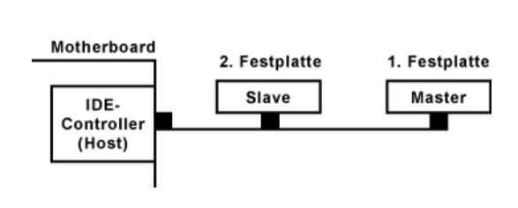

* maximale Anzahl an Festplatten pro Controller: 2
* mit Jumpern wird Slave und Master konfiguriert
* parallele Schnittstellen sind NICHT schneller, weil die Übertragungsfrequenz niedriger ist 🡪 Störungen wegen Magnetfeld und/oder Kondensatorwirkung
* Festplattenobergrößen: 504 MiB – 128 GiB (Mebibyte: 1024 Kibibyte; Megabyte: 1000 Kilobyte); 133MB/s; 0 / 5V

### SATA

Serial Advanced Technology Attachment (7poliges Datenkabel + 15poliges Stromkabel)

* 0 / 3.3V; 600 MB/s; 6GHz
* mehr übertakten

Ein Bild, das Tisch enthält.

### SCSI

Small Computer System Interface

= professionelle, teure Variante von SATA (für Gebrauch in Unternehmen)

### SAS

Serial Attached SCSI

= serielle Variante von SCSI

### USB

* 0 / 5V

#### USB-C

auch Energieübertragung (Handy laden)

über 100 Watt

### FC

Fibre Cannel; serielle Übertragunstechnik

= einerseits: HW Glasfaserkabel + alles was dazu gehört (Verbund von Speichermedien; Speichernetzwerk, so schnell wie Festplatte)

andererseits: SW Protokoll

60 GB/s (sehr schnell)

## SLA - Dokument

Service Level Agreement – Vertrag für Verfügbarkeit

unbedingt durchlesen: Verfügbarkeit überprüfen

je höher die Verfügbarkeit (Prozent), desto teurer das SLA (100% nicht seriös!)

Wie wird Verfügbarkeit definiert? zeitlich, …

## PXE

Preboot Execution Environment (Intel)

automatische Installation eines Betriebssystems übers Netzwerk

<https://tools.ietf.org/>

### Client: PXE-NW (PXE-fähige Netzwerkkarte)

### Server: DHCP & TFTP (Triviale FTP)

### Thin Clients

billig, kleine Gehäuse, schwaches Netzteil

„Was nicht da ist, kann der Nutzer nicht runieren“

benötigen PXE-fähige Netzwerkkarte

Debian benötigt auch Erweiterungspakete

### WDS – Windows Deployment Service

PCs holen sich Image vom WDS Server.

## DHCP Options

### 93 Client System

### 94 Client NDI

### 97 UUID/GUID